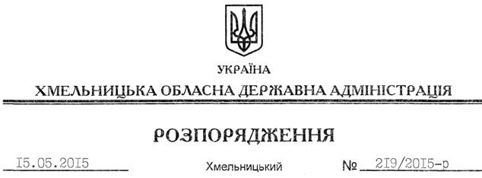

Про внесення змін до розпорядження голови обласної державної адміністрації від 26.02.2015 № 88/2015-р

На підставі статей 6, 39 Закону України “Про місцеві державні адміністрації”, Указу Президента України від 07.05.2015 № 255/2015 “Про внесення змін до Указу Президента України від 17 лютого 2015 року № 88/2015”:
Внести такі зміни до розпорядження голови обласної державної адміністрації від 26.02.2015 № 88/2015-р “Про організацію в області чергових призовів громадян України на строкову військову службу у 2015 році”:
1. У пункті 1 цього розпорядження слова “квітні-травні” замінити на “квітні-червні”.
2. Викласти додаток до нього у новій редакції (додається).

Голова адміністрації М.Загородний

